Consiliul de supraveghere a activităţii de audit de pe lînga ministerul finanţelor al republicii moldova
Informaţia privind activitatea societăţilor de audit, auditorilor întreprinzători individuali pentru anul 2012

În conformitate cu datele din Registrul de stat al societăților de audit şi auditorilor întreprinzători individuali şi Registrul de stat al auditorilor, la data de 1 ianuarie 2013 erau înregistrați 124 de societăţi de audit, auditori întreprinzători individuali şi 240 de auditori.
Conform art. 10 alin. (5) din Legea nr. 61-XVI din 16.03.2007 privind activitatea de audit, societăţile de audit, auditori întreprinzători individuali sînt obligați să prezinte anual Consiliului de supraveghere a activităţii de audit pînă la data de 30 aprilie al anului ce urmează după anul gestionar:
- Rapoarte financiare şi Informație privind respectarea procedurilor de control al calității lucrărilor de audit;
- Raport privind transparenţa societăţii de audit, a auditorului întreprinzător individual în cazul efectuării auditului la entitate de interes public.
În tabelul de mai jos sînt prezentate datele privind societăţile de audit şi auditorii întreprinzători individuali care trebuiau să prezinte Informația privind respectarea procedurilor de control al calității lucrărilor de audit:

Total număr societăţi de audit, auditorii întreprinzători individuali care au activat în 2012 | 139
dintre care:
- Numărul societăţilor de audit, auditorilor întreprinzători individuali care figurează în Registrul de stat la data de 01.01.2013 |  | 124
- Numărul societăţilor de audit, auditorilor întreprinzători individuali care au activat în 2012 dar nu mai figurează în Registrul de stat la data de 01.01.2013 |  | 15
- Număr societăţi de audit, auditorii întreprinzători individuali care au prezentat Informația şi rapoartele conform legislației | 135
- Număr societăţi de audit, auditorii întreprinzători individuali care nu au prezentat Informația şi rapoartele | 4

Pentru anul 2012, în baza rapoartelor şi informaţiei indicate mai sus, precum şi a datelor din Registrul de stat al auditorilor şi Registrul de stat al societăţilor de audit, auditorilor întreprinzători individuali, activitatea acestora este reflectată în felul următor:

Total societăţi de audit, auditori întreprinzători individuali cu activitate în 2012 | 139
dintre care :
- Societăți de audit, auditori întreprinzători individuali care au desfășurat activitate de audit | 103
- Societăți de audit care au prestat doar serviciile prevăzute de art. 6 al Legii nr. 61-XVI | 16
- Societăți de audit care nu au activat | 16
- Societăţi de audit referitor la care lipsește informația, dat fiind faptul ca acestea nu au prezentat rapoartele şi informaţia privind respectarea procedurilor de control al calităţii lucrărilor de audit | 4

Conform datelor din Registrul de stat al societăților de audit şi auditorilor întreprinzători individuali, la data de 1 ianuarie 2013 au fost înregistrați 124 de societăţi de audit şi auditori întreprinzători individuali, cu 4 societăţi mai puțin în raport cu situația din data de 1 ianuarie 2012. Pe parcursul anului 2012 au încetat activitatea 14 societăţi de audit şi un auditor întreprinzător individual. În aceeași perioadă 10 societăţi de audit şi un auditor întreprinzător individual au fost înregistrați în Registrul de stat al societăților de audit şi auditorilor întreprinzători individuali.
Din punct de vedere al amplasării teritoriale pentru anii 2011 şi 2012, în or. Chişinău activau 84% din numărul total al societăţilor de audit şi auditorilor întreprinzători individuali, iar în alte 13 localităţi din ţară activau 20 de societăţi de audit.

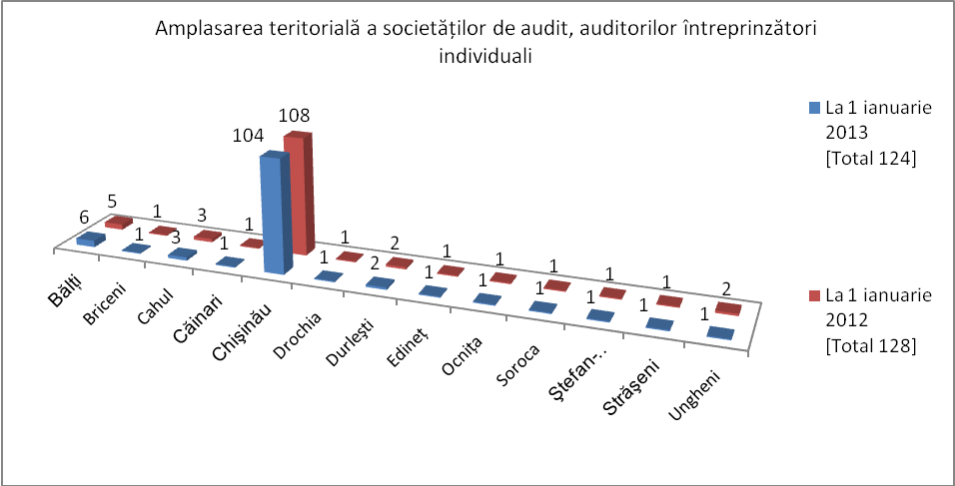
Sub raportul organizării juridice, la data de 1 ianuarie 2013 din cele 124 de societăţi de audit, auditori întreprinzători individuali:
- 116 societăţi sînt constituite sub formă de societăți cu răspundere limitată,
- 3 societăţi pe acțiuni,
- 5 întreprinderi individuale.
În Republicii Moldova îşi desfăşoară activitatea 5 societăţi de audit cu capital străin şi 2 societăţi de audit cu capital mixt.

La data de 1 ianuarie 2013 numărul auditorilor certificați ce figurau în Registrul de stat al auditorilor este de 240, în raport cu începutul anului 2012, cînd figurau 239 de auditori. Pe parcursul anului 2012, 8 auditori au obținut certificatele de calificare. În cazul a 5 auditori au fost retrase certificatele de calificare şi 2 auditori au suspendat activitatea.
Din cei 240 de auditori:
- 11 auditori dețin certificat de calificare pentru auditul companiilor de asigurare,
- 14 dețin certificat de calificare pentru auditul instituțiilor financiare,
- 21 dețin certificat de calificare pentru auditul participanților profesioniști la piața financiară nebancară,
- 36 de auditori dețin certificate internaționale în domeniul contabilității şi auditului.

Societățile de audit, auditorii întreprinzători individuali care au efectuat audit la entităţi de interes public, au obligativitatea să prezinte anual rapoarte privind transparenţa societăţii de audit, a auditorului întreprinzător individual Consiliului de supraveghere a activității de audit. Conform legislației în domeniu, entitățile de interes public sînt cele care au importanţă deosebită pentru public datorită domeniului (tipului) de activitate şi care reprezintă o instituție bancară, un fond de investiții, o companie de asigurări, un fond nestatal de pensii, o societate comercială a cărei acțiuni se cotează la Bursa de Valori a Republicii Moldova.
Rapoartele privind transparenţa pe anul 2012 au fost prezentate de următoarele 16 societăți de audit menţionate mai jos şi sînt plasate pe pagina web a Ministerului Finanţelor.
Denumirea societăţii de audit |  | Sediul
 | ÎCS „KPMG Moldova” SRL | Chişinău
 | ÎCS „Pricewaterhouse Coopers Audit” SRL | Chişinău
 | ÎCS „Ernst & Young” SRL | Chişinău
 | ÎCS „Deloitte & Touche” SRL | Chişinău
 | „Moldauditing” SRL | Chişinău
 | „Audit – Concret” SA | Chişinău
 | „Grant Thornton Audit” SRL | Chişinău
 | „Ecofin-Audit Service” SRL | Chişinău
 | „Flagman –D” SRL | Chişinău
 | „Truvorix” SRL | Chişinău
 | „Audit-Complex” SRL | Chişinău
 | „First Audit Internaţional” SA | Chişinău
 | „Optimaudit” SRL | Chişinău
 | „Audit Sedan” SRL | Chişinău
 | „Niscom Audit Service” SRL | Chişinău
 | „Evilegis Audit” SRL | Durleşti

În baza informațiilor privind respectarea procedurilor de control al calității lucrărilor de audit, prezentate anual de către societățile de audit, auditorii întreprinzători individual, pe parcursul anului 2012 activitatea de audit a societăţile de audit, auditorii întreprinzători individuali este următoarea:

- Numărul total al contacte de audit privind efectuarea auditului obligatoriu sau solicitat al situațiilor financiare anuale şi/sau situațiilor financiare anuale consolidate, realizate în perioada de gestiune | 886
- Numărul total al contractelor privind misiunile de examinare (revizuire) | 64
- Numărul total al contractelor privind misiunile de certificare (asigurare) | 3
- Numărul total al contractelor privind prestarea serviciilor conexe,  inclusiv: | 205
- proceduri convenite (conform ISRS 4400) | 198
- compilarea (întocmirea) situaţiilor financiare (conform ISRS 4410) | 7
- Numărul contractelor privind prestarea serviciilor prevăzute de art. 6 al Legii privind activitatea de audit | 1.202

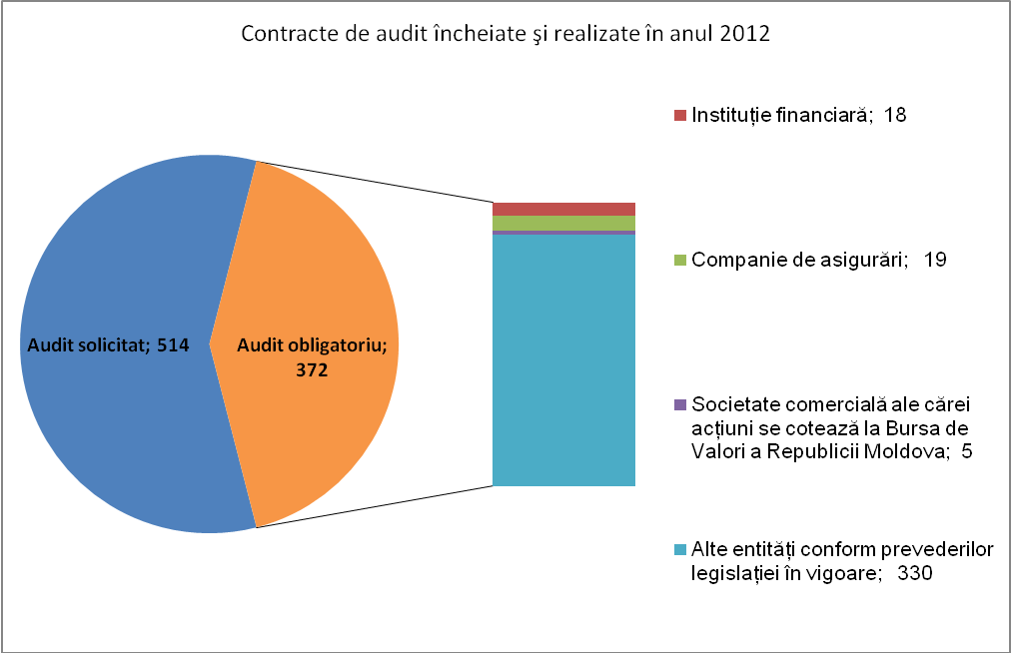
Total contracte de audit - 886

În perioada de raportare au fost întocmite de către societăţile de audit, auditori întreprinzători individuali 928 de rapoarte ale auditorului care, în funcție de opinia exprimată de auditor, sînt detaliate în tabelul de mai jos:
Numărul total al rapoartelor auditorului întocmite  inclusiv : | 928 | 100%
- opinie nemodificată | 825 | 89%
- opinie modificată  inclusiv: | 103
- opinie cu rezerve | 90 | 9,5%
- opinie contrară | 5 | 0,5%
- imposibilitatea exprimării opiniei | 8 | 1%

Potrivit datelor prezentate de societățile de audit, auditori întreprinzători individuali veniturile societăţilor de audit, auditorii întreprinzători individuali pe anul 2012 au constituit 92.200.206 lei, în scădere faţă de veniturile din anul 2011. Societăților cu capital local, inclusiv auditorii întreprinzători individuali, le revine 33% din valoarea totală a veniturilor din activitatea de audit.
 | 2012 |  | 2011
 | Total venituri (lei) | Venituri din activitatea de audit (lei) | Total venituri (lei)
Total | 92.200.206 | 56.691.465 | 103.796.662
dintre care :
- Societăţi de audit, auditori întreprinzători individuali cu capital local | 42.080.136 | 18.518.160 | 42.869.874
dintre care :
o societăţi de audit | 41.535.308 | 18.309.610 | 42.488.277
o auditori întreprinzători individuali | 544.828 | 208.550 | 381.597
- Societăţi de audit, auditori întreprinzători individuali cu capital străin si mixt | 50.120.070 | 38.173.305 | 60.926.788

Mai jos este prezentată o structurare a societăţilor de audit, auditorilor întreprinzători individuali în funcţie de mărimea venitului obținut din activitatea de audit, incluzînd şi numărul total de salariați angajați la sfîrșitul perioadei de raportare*:
Mărimea venitului din activitatea de audit pe societate de audit, auditor întreprinzător individual (lei) | Numărul societăţilor de audit si auditorilor întreprinzători individuali grupate in funcție de mărimea venitului | Venitul cumulat din activitatea de audit pe grup de societăţi | %  din total venit din activitatea de audit | Numărul total de angajați la sfîrşitul perioadei de gestiune*
> 5.000.000 | 4 | 31.572.405 | 55 | 101
1.000.000-5.000.000 | 5 | 13.563.830 | 24 | 79
500.000-1.000.000 | 3 | 2.103.247 | 4 | 42
100.000-500.000 | 35 | 7.314.950 | 13 | 178
50.000-100.000 | 18 | 1.257.731 | 2 | 59
1-50.000 | 38 | 879.302 | 2 | 90
 | 103 | 56.691.465 | 100 | 549
* numărul total de salariați angajați la sfîrșitul perioadei de gestiune include numărul auditorilor, numărul stagiarilor în activitatea de audit şi numărul altor angajați (contabili, consultanți, etc.)
În conformitate cu Legea privind activitatea de audit, societăţile de audit, auditorii întreprinzători individuali sînt obligaţi să încheie contracte de asigurare de răspundere civilă profesională şi/sau să constituie provizioane pentru a asigura riscul de audit. Din cele 98 de societăţi de audit, auditori întreprinzători individuali care au asigurat riscul de audit în conformitate cu prevederile legale, 62% au optat pentru constituirea provizioanelor ca modalitate de asigurare a riscului de audit.
Număr societăţi de audit, auditori întreprinzători individuali care au desfăşurat activitate de audit | 103
dintre care:
- au asigurat riscul | 98
- prin constituire de provizioane | 61
- prin încheiere de contracte de asigurare | 37
- nu au indicat modalitatea de asigurare a riscului de audit | 5

Conform datelor prezentate în Informația privind respectarea procedurilor de control al calităţii, la sfîrşitul anului 2012 efectivul societăţile de audit, auditorii întreprinzători individuali era următorul:
Salariaţi la sfîrşitul perioadei de gestiune | Număr
- Auditori | 201
- Stagiari | 75
- Alţi angajaţi | 325
Total | 601
În cea mai mare parte a societăţilor de audit, auditorilor întreprinzători individuali (71%) a activat cîte un auditor.
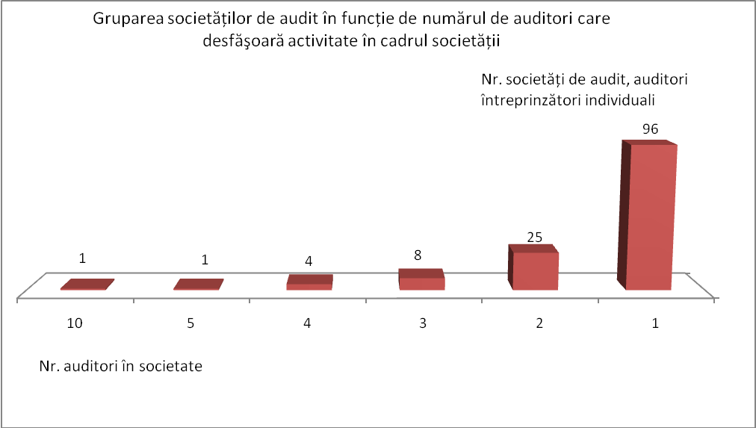

Conform Ordinului nr. 150 din 22.11.2010 cu privire la aprobarea Normelor de pregătire profesională a stagiarilor în activitatea de audit, stagiul poate fi efectuat în cadrul unei societăţi de audit, auditor întreprinzător individual care a avut în derulare cel puţin 2 angajamente de audit în anul precedent.
Astfel, în baza prevederilor legale şi datelor prezentate în informațiile privind respectarea procedurilor de control al calității lucrărilor de audit pentru anul 2012, în anul 2013 dintre cele 124 de societăţi de audit, auditori întreprinzători individuali 77 (62%) de societăţi de audit, auditori întreprinzători individuali respectă criteriul şi pot avea stagiari. În anul 2012, reieșind din informația prezentată pentru anul 2011, dintre cele 128 de societăţi de audit, auditori întreprinzători individuali 81 (63%) de societăţi de audit, auditori întreprinzători individuali corespundeau criteriului şi puteau avea stagiari.
În conformitate cu datele indicate în informațiile prezentate pentru anul 2012, 28 de societăţi de audit, auditori întreprinzători individuali au avut stagiari în activitatea de audit.
Lista societăţilor de audit, a auditorilor întreprinzători individuali care pot avea stagiari pe parcursul anului 2013 este plasată pe pagina web a Ministerului Finanțelor.

Potrivit prevederilor Legii privind activitatea de audit, auditorii şi societăţile de audit pot să se asocieze în asociații profesionale. În 2012 în Republica Moldova au activat 3 asociaţii a auditorilor şi societăţilor de audit:
- Asociaţia contabililor şi auditorilor profesionişti din Republica Moldova (ACAP);
- Asociaţia auditorilor şi societăţilor de audit din Republica Moldova AFAM;
- Asociaţia auditorilor şi consultanţilor în management (AACM).
În baza datelor extrase din Registrul de stat al societăţilor de audit, al auditorilor întreprinzători individuali şi Registrul de stat al auditorilor, la data de 1 ianuarie 2013 erau înregistraţi 240 de auditori dintre care 72 de auditori nu erau membri la nici o asociaţie profesională a auditorilor. Din totalul de 124 de societăţi de audit, auditori întreprinzători individuali 67 nu au aderat la nici o asociație profesionale.
Apartenenţa societăţii de audit, a auditorului întreprinzător individual si a auditorilor la o asociaţie profesională | Societăţi de audit, auditori întreprinzători individuali |  | Auditori
 | La 1 ianuarie 2013 | La 1 ianuarie 2012 | La 1 ianuarie 2013 | La 1 ianuarie 2012
ACAP | 30 | 29 | 123 | 123
AFAM | 27 | 31 | 50 | 54
AACM |  |  | 19 | 16
Nu aparține | 67 | 68 | 72 | 70
Total | 124 | 128 | 264* | 263*
* 24 auditori sînt membri a 2 asociații profesionale
În conformitate cu prevederile Legii privind activitatea de audit, instruirea profesională continuă a auditorilor se efectuează cu scopul menținerii şi ridicării nivelului de cunoștințe şi aptitudinile profesionale pe care le-au dobîndit auditorii. Astfel, în fiecare an, începînd cu anul următor după anul primirii certificatului de calificare al auditorului, auditorul este obligat să-şi ridice nivelul de calificare (nu mai puţin de 40 de ore academice) în organizaţiile, instituţiile cu instruire profesională continuă, conform modului stabilit de Guvern.
În anul 2012, din cei 240 de auditori:
- 239 de auditori au respectat cerințele de instruire profesională continuă,
- unui auditor i-a fost retras certificatul de calificare din cauza nerespectării cerințelor de instruire profesională continuă.
Auditorii care şi-au suspendat activitatea în calitate de auditori, nu sînt obligaţi să urmeze instruirea profesională continuă în perioada respectivă.
În Republica Moldova, în anul 2012, au activat 3 instituții care au oferit servicii de instruire profesională continuă a auditorilor:
- Asociaţia obştească „Asociaţia Contabililor şi Auditorilor Profesionişti din Republica Moldova”,
- „ASIN - Consulting” SRL,
- Centrul de Instruire Profesională a Auditorilor „CIPAM” SRL.

